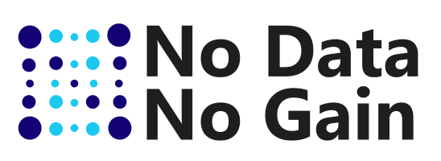

GUIA IMPLEMENTAÇAO E GOVERNANÇA

Notas para serem referenciadas ao longo do Guia (Trello)

Criar um Guia de Implementação (em português) com diretrizes para impulsionar a adoção da solução pelos usuários e com os processos de governança descritos. Questões como as abaixo são importantíssimas de serem definidas:

Quais licenças devem ser adquiridas pela HPN;  
Quais usuários poderão criar relatórios e de onde irão obter os dados;  
Quais serão os papéis e responsabilidades de cada usuário;  
Como será o processo de compartilhamento dos relatórios;  
Quem será responsável por fazer melhorias e incrementos na solução, etc.

Este documento será entregue ao cliente e será com base nele que iremos implementar o projeto na HPN.

É importantíssimo que todos os usuários da HPN estejam cientes dos processos e que eles consigam obter valor da solução. Assim garantimos que ela realmente será utilizada no dia a dia e não caíra em desuso após nossa entrega final.

Elaborar o RLS:  
Ao todo, são cerca de 40 analistas espalhados pelo mundo. Ninguém na HPN tem conhecimentos em Power BI ainda, porém ela possui o Office 365 e já utiliza algumas ferramentas como o Sharepoint, Teams, Planner e Yammer.

Para efeitos de segurança da informação, neste primeiro momento a HPN irá restringir os dados de acordo com a região dos usuários apenas. Esta informação está presente na tabela Region do banco de dados da HPN Global. Portanto os usuários da mesma região poderão ver todos os dados daquela região. Isso é válido para os gestores, supervisores, vendedores e analistas nos Centros de Distribuição. Já a TI e a Diretoria na matriz devem ver os dados de todas as regiões do mundo.

**Sumário**

1. Descrição e Objetivo do projeto 1
2. Solução de Business Intelligence 2
3. Escopo do Projeto 3
   1. Extração, transformação e carregamento dos dados
      1. Banco de dados de origem
      2. Tratamento de Dados
   2. Fluxo de Dados
   3. Modelagem
      1. Dicionário de Dados
      2. Relacionamentos
      3. Documentação completa em html (ferramenta Power Bi Helper)
      4. Visualizações
      5. Administração e Governança de Dados
4. Implementação
   1. Quais licenças devem ser adquiridas, e por quem?
   2. Como os clientes da Agro Neural irão acessar os Dashboards?
   3. Como será o processo de mudança do ambiente de Desenvolvimento para o de Produção no Power BI Online?
   4. Quem será responsável por fazer melhorias e incrementos na solução?
   5. Qual a responsabilidade de cada usuário?
   6. Como será o processo de compartilhamento dos relatórios?
   7. Como conectar o DW ao Power BI Online?
   8. Como e com que frequência os relatórios serão atualizados?
   9. Quem é o responsável pelas atualizações dos relatórios?
   10. Como manter a solução de BI como definitiva e em funcionamento?
5. **Descrição e Objetivo do projeto**

O objetivo do projeto é desenvolver para a HPN uma solução de BI que permita construir uma inteligência de negócios do setor comercial com relatórios e painéis que possibilitem aos 40 analistas da HPN análises necessárias para acompanhar a evolução por forma a atingir os objetivos.

Alguns dos objetivos solicitados pela HPN foram os seguintes:

1. Realizar uma projeção de faturamento para 2014 para ajudarmos a HPN a traçar o budget de 2014. Eles nos contaram que desejam ter um aumento de 10% ao longo do ano na comparação com 2013, com exceção do mês de maio/2014, onde eles esperam dobrar o faturamento em relação à maio/2013, já que irão participar de um super evento do mundo fitness neste mês.
2. Ajudar a HPN a encontrar oportunidades de melhoria e, com isso, ser possível atingir as metas de 2014. Algumas possibilidades de análise:
   * Quedas de faturamento ao longo do tempo;
   * Variações na margem;
   * Produtos sem vendas;
   * Clientes há muito tempo sem compras;
   * Taxa de abertura de novos clientes;
   * Identificação de outliers (clientes, regiões e/ou produtos fora da curva);
   * Aumento de devolução de vendas;
   * Produtos e clientes com performance abaixo da média;
   * Correlações entre variáveis, etc.
3. Criar um Guia de Implementação (em português) comdiretrizes para impulsionar a adoção da solução pelos usuários e com os processos de governança descritos. Questões como as abaixo são importantíssimas de serem definidas:
   * Quais licenças devem ser adquiridas pela HPN;
   * Quais usuários poderão criar relatórios e de onde irão obter os dados;
   * Quais serão os papéis e responsabilidades de cada usuário;
   * Como será o processo de compartilhamento dos relatórios;
   * Quem será responsável por fazer melhorias e incrementos na solução, etc.
4. **Solução de Business Intelligence**

A solução estudada e implementada pela No Data No Gain foi de utilizar o Power BI para desenvolvimento do projeto. A primeira etapa do processo foi a extração e transformação do banco de dados. O objetivo foi garantir uma arquitetura estruturada, com processos definidos e uma modelagem de dados robusta e resiliente.

O Power Bi tem a possibilidade de utilizar bases externas, que não estão no banco de dados. Face aos analistas precisarem de efetuar análises especificas com informação que não faz parte do banco de dados original, têm a possibilidade de importar para alguma informação especifica para relacionar com o modelo, tirando partido do desenvolvimento efetuado. O objetivo é que essas análises sejam feitas no Power BI a partir da implementação do projeto, e não mais no Excel.

Ver no texto abaixo se podemos adptar algumas frases

Para desenvolvimento das análises para os analistas e seus gestores foi utilizada a ferramenta Power BI da Microsoft. O Power BI foi escolhido pelo custo-benefício em termos de valor, ser líder de mercado, possuir integração com diversas fontes de dados e atualizações frequentes. Visando mais segurança e integridade nos dados, utilizou-se a ferramenta de Fluxo de Dados do Power BI Online para criação do modelo de dados e disponibilização para os analistas de negócios apenas os dados já tratados e relacionados.

A ferramenta de *Business Intelligence* foi desenvolvida em um arquivo único e possibilita a gestão de níveis de acesso às informações, restritos por tipo de usuário. Os painéis foram idealizados com foco na usabilidade de cada perfil que utilizará a solução. Dessa forma, foram criados painéis com informações voltadas para a equipe de consultores e painéis orientados às necessidades dos gestores dos consultores.

O Reporte de Power Bi é constituído por vários painéis, permitindo efetuar analises facilitando a tomada de decisão estratégica da organização.

Espera-se com essa solução que a HPN agregue mais valor para o seu negócio, e para os seus analistas, centrando-se em uma gestão data-driven. Na sequência, serão apresentados os painéis no Power BI, bem como a estruturação técnica da solução.

1. **Escopo do Projeto**

O projeto tem várias etapas que foram desenvolvidas ao mesmo tempo, e para uma melhor performance da equipa da NO Data No Gain foram distribuídas tarefas a vários membros criando pequenos grupos para assegurar o compromisso com o calendário da entrega do projeto, mas sempre com o acompanhamento e envolvimento de todos os membros da equipa.

As etapas principais

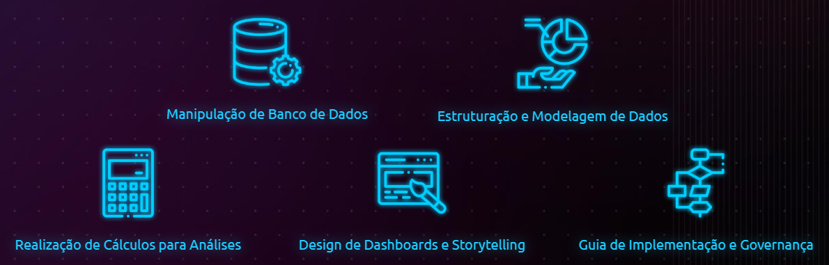

**3.1 Extração, transformação e carregamento dos dados**

3.1.1 Banco de dados de origem

O banco de dados foi disponibilizado pela HPN através de um backup do seu banco de dados à equipa da NO Data No Gain. Após o levantamento da estrutura do banco, analisou-se a melhor forma de extrair as collection que serviram de base para a construção de um Data Warehouse para armazenar os dados de forma mais estruturada para o consumo das análises.

Após o download, foi efetuada a descompactação do arquivo zipado e o arquivo "HeavyPowerNutrition.bak" foi extraído.

As tabelas do banco foram as seguintes:

Colocar MAGEM com a tabela de todas

**3.1.2 Tratamento de Dados**

Para efetuar o tratamento de dados a opção da NO Data No Gain utilizou o SQL Server, com o objetivo de organizar e padronizar a base de dados para a carga no Data Warehouse (DW), facilitando as análises que ocorrerão nas próximas etapas.

Os passos a seguir são relacionados com a etapa de restauração no banco de dados SQL Server.

Utilizando o gerenciador do banco de dados Microsoft SQL Server Managment Studio", acessando no meu lateral foi clicado com o botão direito em Banco de Dados e depois Restaurar Banco de Dados....

Na janela restaurar Bando de Dados, no campo Origem foi escolhida a opção Disposito: e depois foi clicado no botão ... que fica logo a direita.

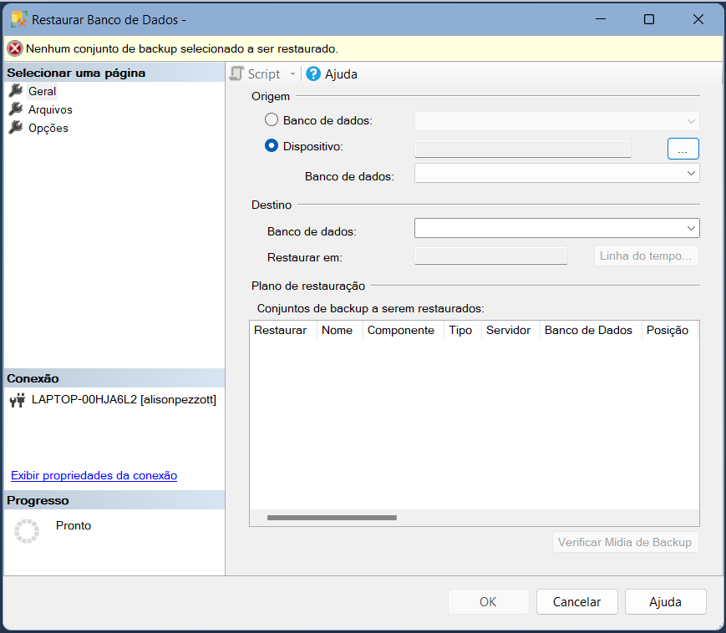

Em Tipo de midia de backup foi selecionado arquivo e clicou-se em Adicionar.

Foi informado o arquivo no diretório onde foi extraído o arquivo do backup e clicado em Ok.

Depois foi clicado em Ok novamente

E finalmente o Ok mais uma vez

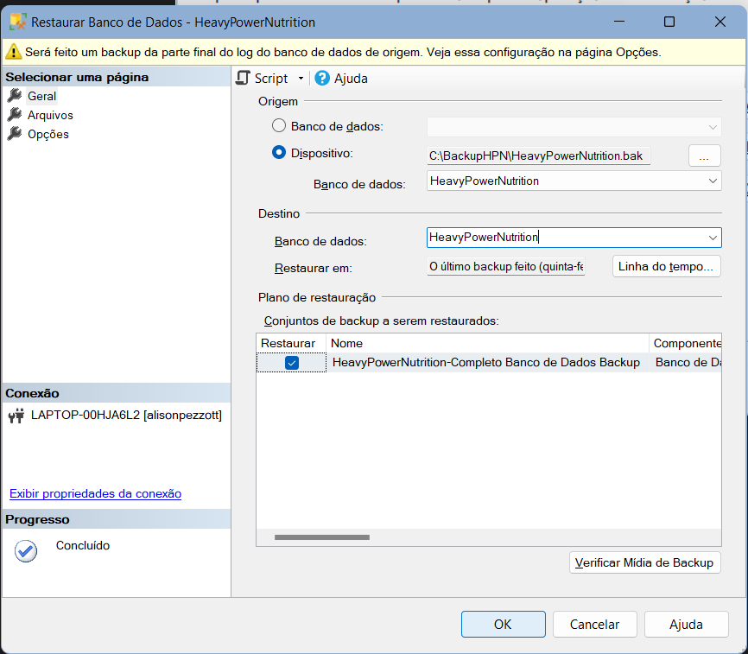

O banco **HeavyPowerNutrition** foi restaurado com sucesso.

**Análise exploratória e criação de views**

Após a restauração dos dados foi iniciada uma análise exploratória dos dados a fim de:

* Identificar quais as colunas das tabelas;
* Identificar os relacionamentos;
* Entender o melhor caminho para iniciar a modelagem dos dados para posterior análise.

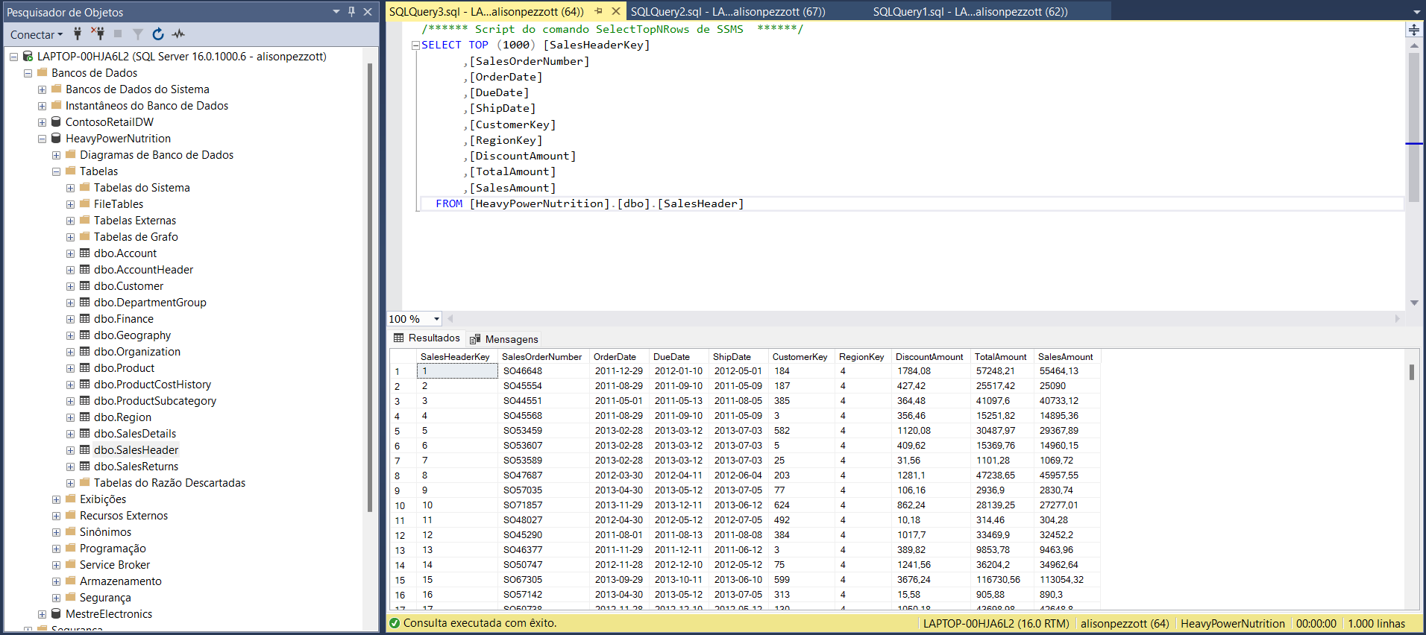  
Nota: Tabelas sendo examinadas

Após a análise, foi chegada à conclusão da necessidade de criação de views ou exibições que são tabelas virtuais criadas através da linguagem SQL, também conhecidas como queries para que fosse possível analisar os dados no Power BI mais tarde. Para criar uma view basta ir no menu de navegação e clicar em Nova Consulta ou utilizar o atalho Ctrl+N e colar os scripts em SQL para criação das views conforme abaixo:

Foram criadas 10 views:

dimAccount

dimAccountHeader

dimCustomers

dimDepartmetGroup

dimGeography

dimOrganization

dimProducts

ftFinance

ftReturns

ftSales

Detalhe de cada view:

dimAccount

CREATE VIEW [dbo].[dimAccount] AS SELECT AccountKey

,Account

,AccountType

,AccountHeaderKey

,AccountSubheaderKey

,AccountSubheader

,CAST(SubheaderDetail AS int)SubheaderDetail

FROM Account;

Copy

dimAccountHeader

CREATE VIEW [dbo].[dimAccountHeader] AS SELECT AccountHeaderKey

,AccountHeader

,CAST(Detail AS int)Detail

FROM AccountHeader;

Copy

dimCustomers

CREATE VIEW [dbo].[dimCustomers] AS SELECT CustomerKey

,GeographyKey

,BusinessType

,Customer

,NumberEmployees

,AnnualRevenue

,YearOpened

FROM Customer;

Copy

dimDepartmetGroup

CREATE VIEW [dbo].[dimDepartmentGroup] AS SELECT * FROM DepartmentGroup

Copy

dimGeography

CREATE VIEW [dbo].[dimGeography]

AS

SELECT G.GeographyKey

,G.CityName

,G.StateCode

,G.StateName

,G.CountryCode

,G.CountryName

,G.RegionKey

,R.Region

,R.Continent

FROM GEOGRAPHY AS G

INNER JOIN Region AS R ON G.RegionKey = R.RegionKey;

Copy

dimOrganization

CREATE VIEW [dbo].[dimOrganization] AS

SELECT OrganizationKey

,Organization

,ParentOrganization

FROM Organization;

Copy

dimProducts

CREATE VIEW [dbo].[dimProducts] AS SELECT P.ProductKey

,P.ProductName

,P.Size

,P.Detail

,S.CategoryName

,S.SubcategoryName

FROM Product AS P

INNER JOIN ProductSubcategory AS S ON P.ProductSubcategoryKey = S.ProductSubcategoryKey;

Copy

ftFinance

CREATE VIEW [dbo].[ftFinance] AS SELECT F.AccountKey

, F.DepartmentGroupKey

, F.OrganizationKey

, F.Scenario

, F.Date

, (F.Amount * A.Sign)[Finance Amount]

FROM Finance AS F

INNER JOIN Account AS A ON F.AccountKey = A.AccountKey;

Copy

ftReturns

CREATE VIEW [dbo].[ftReturns] AS SELECT ReturnKey

,ReturnDate

,OrderDate

,SalesOrderNumber

,CustomerKey

,ProductKey

,ReturnQuantity

,[UnitPrice]

FROM SalesReturns;

Copy

ftSales

CREATE VIEW [dbo].[ftSales]

AS

SELECT U.SalesOrderNumber

,U.OrderDate

,U.DueDate

,U.ShipDate

,U.CustomerKey

,U.ProductKey

,U.OrderQuantity

,U.UnitPrice

,U.DiscountPerc

,C.UnitCost

FROM (

SELECT G.CountryCode

,T.SalesOrderNumber

,T.OrderDate

,T.DueDate

,T.ShipDate

,T.CustomerKey

,T.RegionKey

,T.GeographyKey

,T.ProductKey

,T.OrderQuantity

,T.UnitPrice

,T.DiscountPerc

FROM (

SELECT H.SalesOrderNumber

,H.OrderDate

,H.DueDate

,H.ShipDate

,H.CustomerKey

,H.RegionKey

,C.GeographyKey

,D.ProductKey

,D.OrderQuantity

,D.UnitPrice

,(H.DiscountAmount / H.TotalAmount) DiscountPerc

FROM SalesHeader AS H

INNER JOIN SalesDetails AS D ON H.SalesHeaderKey = D.SalesHeaderKey

INNER JOIN Customer AS C ON H.CustomerKey = C.CustomerKey

) AS T

INNER JOIN GEOGRAPHY AS G ON T.GeographyKey = G.GeographyKey

) AS U

INNER JOIN ProductCostHistory AS C U.CountryCode = C.CountryCode

AND YEAR(U.OrderDate) = C.Year

AND MONTH(U.OrderDate) = C.MonthNo

AND U.ProductKey = C.ProductKey;

Copy

Como podemos observar que a view ftSales foi a mais complexa, isto fez-se necessário para se encontrar o valor das vendas na menor granularidade que estava presente somente na tabela SalesDetails, porém os campos relacionados aos períodos e ao clientes só estavam na tabela SalesHeader. Para encontar o custo no produto que estava presente somente na tabela ProductCostHistory foi necessário encontrar em qual região ele foi vendido e como o caminho para se chegar a região era através no cliente também foi necessário o *join* com as tabelas Customer e Geography. Vide exemplo das 1000 primeiras linhas desta view na imagem abaixo.

Segue o exemplo das primeiras linhas desta view, (nome da view) na imagem abaixo.

**3.2 Fluxo de Dados**

Para disponibilizar uma solução mais sustentável e segura foi adicionada a camada de fluxo de dados realizada no workspace no serviço do Power BI Online, evitando a criação de acessos ao banco de dados de usuários de negócio, reforçando e assegurando a integridade dos dados do banco e do DW.

Além desse benefício, outras vantagens são adquiridas como: tornar a solução mais escalável, viabilizar a colaboração entre equipes, centralizar os dados em um ambiente e não em um arquivo, possibilitando o aproveitamento da informação em vários arquivos diferentes sem que haja redundâncias e divergências nos resultados, facilidade na manutenção do projeto, e aumento da consistência dos dados. Permite, também, mais eficiência de processamento de dados ao poder realizar diferentes agendamentos de atualização das bases de dados, respeitando a necessidade de cada entidade.

Os fluxos de dados ou *dataflows* são a porta de entrada no serviço do Power BI Online, para onde vão os dados, a nuvem.  
Primeiramente foi o criado o workspace HPN e dentro dele o fluxo de dados DW_HPN.

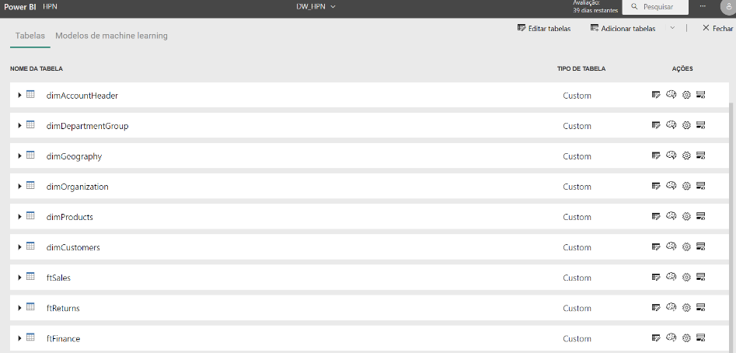

De forma semelhante ao Power BI Desktop, os fluxos de dados possuem o mesmo método de leitura e tratamento. Basta clicar em obter dados > Bancos de dados do SQL Server e informar o nome do servidor, e as views. Observação: Como o banco de dados foi instalado localmente em uma das máquinas da equipe de desenvolvimento, antes de importar os dados para o fluxo de dados foi necessária a configuração do gateway on premisses na mesma máquina onde instalado o banco de dados.

Como as views foram tratadas no banco de dados, no dataflow não foi necessária nenhuma transfomação. Apenas informadas as views e forram carregadas para a nuvem.

**3.3 Modelagem**

3.3.1 Dicionário de Dados

Para a melhor compreensão do que significam os dados utilizados nos relatórios elaborados nos passos seguintes, se disponibilizará o significado de cada tabela e coluna que foram utilizados para a execução desse projeto.

3.3.1.1 Tabelas

Os dados das tabelas usadas no modelo, são compostos com informação distinta, sendo muito importante ter sempre presente o tipo informação de cada tabela, para facilitar no presente como no futuro as relações do modelo. Quais as tabelas fato e dimensão, quantas colunas e linhas, a descrição da classificação dos dados, onde se aplicam, em que análises, etc.

Estou a tratar da informação das tabelas para colocar depois no Guia

Colocar as tabelas (exemplo de outro projeto)

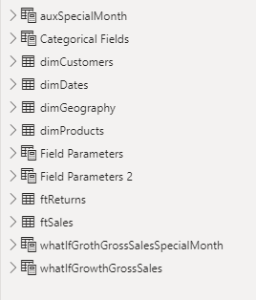~

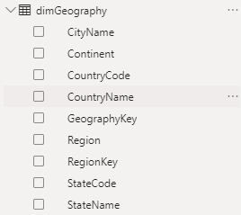

3.3.1.2 Medidas

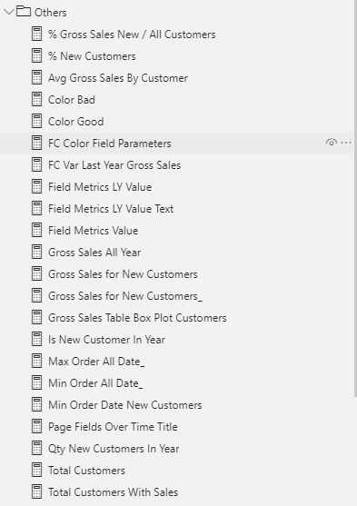

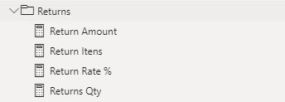

Foram usadas nas medidas funções DAX como Sum, Calculate, …………. para completar mais

**3.3.2 Relacionamentos**

Esquema das relações de tabelas para a criação do Relatório para a solução desenvolvida. Na sequência, as tabelas foram importadas no Power Query do Power BI Desktop, onde também não houve transformações dos dados em relação aos que já estavam no dataflow.  
Aqui também foi tomada a decisão de importar somente as tabelas do escopo solicitado que seria da área comercial. Portando as tabelas da área financeira seguiram somente até o dataflow.  
Vide na foto abaixo o modelo de dados já importado no Power BI Desktop bem como as suas chaves de relacionamento.

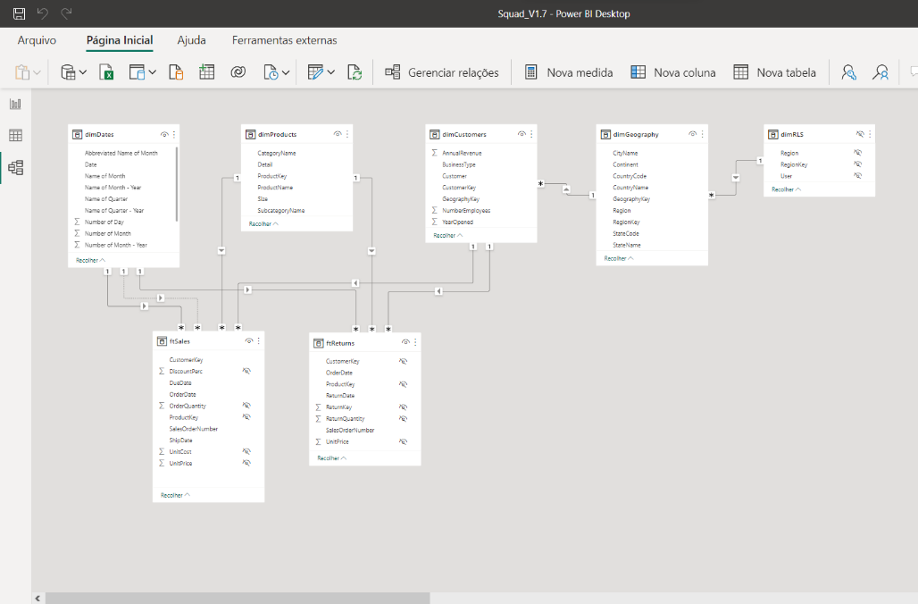

Repare que há uma tabela chamada dimRLS. Esta tabela foi criada pela equipe para cumprir o papel da segurança do nível de linha RLS (*row level security*) onde os funcionários verão os dados somente da sua região.

Através deste recurso, a função de segurança valida o utilizador que está acessando ao relatório publicado e propaga a relação para mostrar somente os dados que forma restringidos.

Tipos de relacionamentos para o relatório

|  |  |  |  |  |
| --- | --- | --- | --- | --- |
| **Tabela** | **Coluna** | ***Relação*** | **Tabela** | **Coluna** |
| ftReturns | CustomerKey | (*) : (1) | dimCustomers | CustomerKey |
|  |  |  |  |  |
| dimCustomers | GeographyKey | (*) : (1) | dimGeography | GeographyKey |
|  |  |  |  |  |
| dimGeography | RegionKey | (*) : (1) | dimRLS | RegionKey |

Ainda não está completa, mas para verem se concordam com o formato da informação da tabela a apresentar

3.3.3 Documentação completa em html (ferramenta Power Bi Helper)

Disponibiliza-se o link HTML com a documentação completa onde se inclui as medidas DAX, relações, e mais informação, elaborado através da ferramenta Power BI Helper.

Poderá aceder aos dados efetuando o download do arquivo.

**Link:** <https://cutt.ly/XXYYZ>

* + 1. Visualizações

A solução final, resultou num relatório composto por vários painéis, alguns com foco direto na obtenção de respostas a questões levantadas na fase inicial do projeto pela HPN. Outros painéis adicionais foram desenvolvidos para possibilitar análises “fora da caixa”, mas que acrescentem valor e “insights” para o negócio e facilitem os analistas em questões transversais independentemente da região ou pais. responder às questões de negócio. E para não distorcer as análises foram filtrados dos visuais os itens que foram classificados como não informados no tratamento da base de dados.

* + - 1. Dynamic Projection

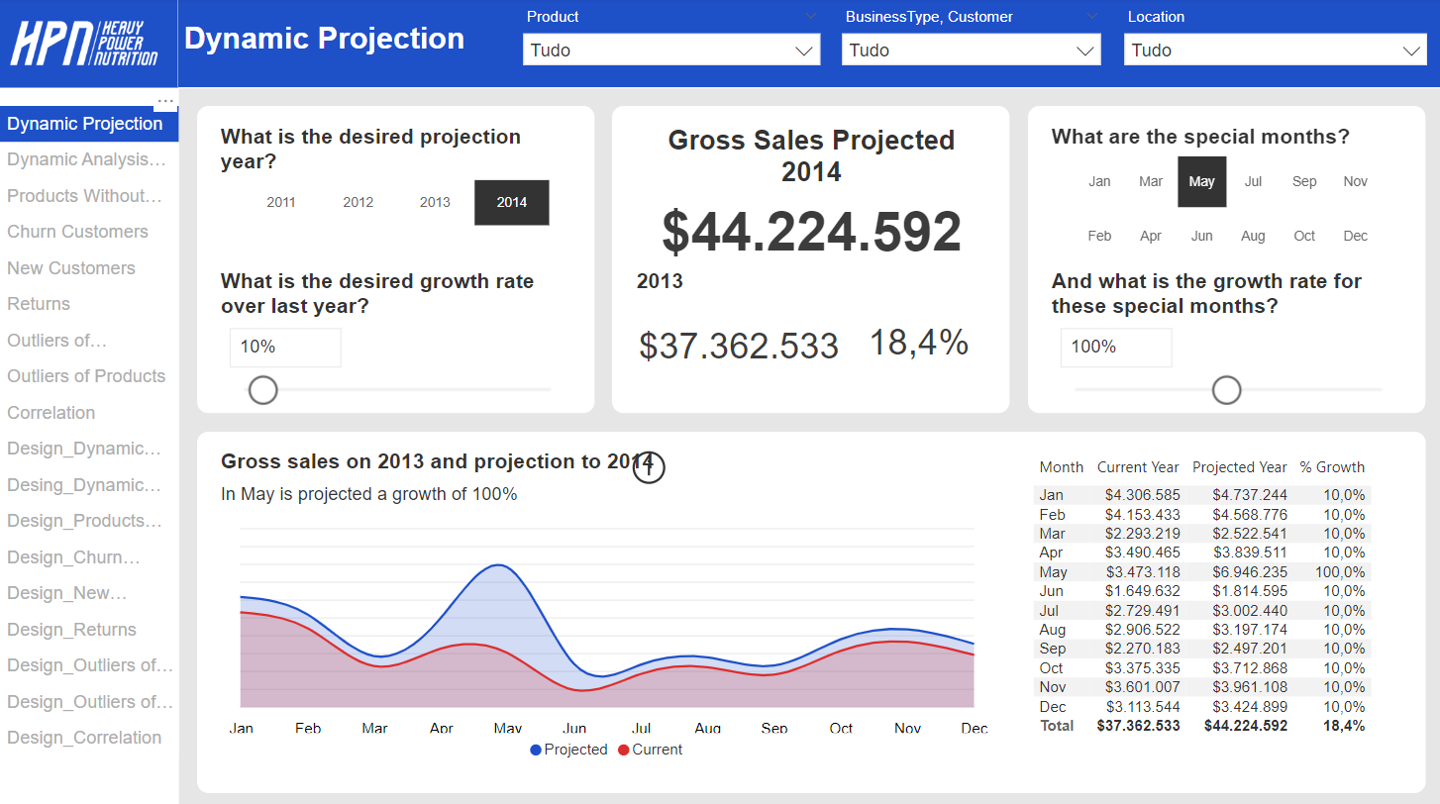

* + - 1. Gross Sales Over Time

* + - 1. Colocar imagem final
      2. Colocar imagem final
      3. Colocar imagem final

Todos os paineis

* + 1. **Administração e Governança de Dados**

Exemplo de texto de outro projeto para poder ser adaptado ao nosso projeto

Para se ter uma boa administração e governança dos dados, é necessário criar métodos de acesso e gerencia de forma escalável para organização, seguindo esta premissa efetuamos todas as transformações na ferramenta do Pentaho (PDI) e gravando no banco Postgres em duas etapas, logo subimos estes dados no Dataflow ou fluxo de dados, serviço disponibilizado no Power BI online onde todos os dados são armazenados no Azure Lake Storage, sendo uma segunda camada de stanging, esta etapa não há custo adicional.

Com este formato é criado diversos benefícios para a gestão, governança e compartilhamento dos dados, fornecendo uma cópia das tabelas de banco de dados aos analistas, é efetuado a centralização e reaproveitamento das tabelas que foram estruturadas no ETL (Pentaho), sendo possível efetuar programação em diferentes horários de atualização de acordo com a necessidade da empresa.

A centralização e reaproveitamento, é de extrema importância para organização e gerenciamento por se tratar de um único arquivo, geramos integridade que os dados sejam tratados de um único local, a manutenção (inserção de novos campos) se torna mais simples, e refletindo em todas as áreas que consomem estes dados.

O fluxo de dados pode ser compartilhado com outros usuários é criado um link do arquivo original, note a importância que nesta estrutura de compartilhamento não é gerado arquivos em duplicidade. Arquitetura ideal para uma boa governança e gestão dos dados.



Benefícios para este modelo de arquitetura:

● As camadas de ETL, modelagem de dados e visualização;

● Redução no tempo de atualização ao conjunto de dados;

● Os usuários não se conectam ao banco de dados, evitando criar novos acessos ao banco de dados;

● Conectando ao modelo, não há concorrência com atualização com o banco transicional;

● As transformações estarão na ETL junto com o DataFlows;

● Existe uma dificuldade em trabalhar com times no Power Bi, com esta arquitetura dá uma maior facilidade em separar os times para que cada um cuide de uma camada específica;

● Reutilização de cálculos e modelos, reduzindo a redundância e manutenção;

● Consistência dos dados.

**4. Implementação**

* 1. Quais licenças devem ser adquiridas, e por quem?

Para um funcionamento adequado cada usuário precisará de uma licença pró. Os setores da HPN que inicialmente deverão ter acesso ao reporte são a Gerência de Marketing e Vendas com cerca de 400 colaboradores e o setor de TI com 30 colaboradores.

Os analistas de negócios da HPN, cerca de 40 em todo o mundo, que fazem parte da Gerência de Marketing e Vendas deverão ter permissões de edição e de partilha, tendo maiores necessidades, por vezes de desenvolvimentos externos ao projeto desenvolvido, mas com acessos por região à qual pertencem.

Deverá ser acompanhada a evolução do crescimento do número de usuários, sendo a licença Premium mais vantajosa a partir de um determinado número de utilizadores, tanto ao nível de preço como futuramente por possibilitar outros desenvolvimentos.

* 1. Acessos dos usuários da HPN ao Reporte do Power BI

Segurança no Nível de Linha (RLS)

Texto de outro Guia da HPN, versão anterior, modificar

Para efeitos de segurança da informação, de acordo com a solicitação da HPN de que no primeiro momento os usuários da mesma região poderão ver todos os dados daquela respectiva região, considerando os gestores, supervisores, vendedores e analistas nos centros de distribuição. Já a TI e a Diretoria na matriz devem ver os dados de todas as regiões do mundo. Desta forma, seguimos a recomendação acima mencionada.

Inicialmente foi criada uma planilha em Excel, conforme figura abaixo, com todos os nomes de usuários com conta PRO, informando o e-mail de cada membro e uma coluna de região para definir quem vê a sua região ou todas as regiões. Para a direção e os profissionais da TI foi criada cada linha com sua respectiva região, informando todas as regiões com acesso total.

* 1. Acesso ao ambiente de Desenvolvimento e de Produção

Podemos ter isto e dizer isto? Esta seria uma boa solução e importante mencionar no projeto ou apago esta alinha?

Será desenvolvido pela nossa equipa dois ambientes de fluxo de dados idênticos, um de desenvolvimento e o outro de produção. Para alternar entre os dois ambientes é no Power BI Online, através de parâmetros.

Daqui para baixo ainda não adaptei nada até ao momento

Poderemos não ter todas estas alinhas ………????????

* 1. Quem será responsável por fazer melhorias e incrementos na solução?
  2. Qual a responsabilidade de cada usuário?

4.6 Como será o processo de compartilhamento dos relatórios?

* 1. Como conectar o DW ao Power BI Online?
  2. Como e com que frequência os relatórios serão atualizados?
  3. Quem é o responsável pelas atualizações dos relatórios?
  4. Como manter a solução de BI como definitiva e em funcionamento?

## Stakeholders

As principais partes interessadas no projeto inicialmente são as Gerências de Marketing e Vendas e a de TI.  
  
O setor de TI na matriz é composto por cerca de 30 colaboradores, sendo dividido em três equipes: i) Help Desk; ii) Manutenção de Sistema; iii) Administradores de Bancos de Dados.  
  
O acesso ao banco de dados é liberado para todos os membros da equipe de TI, porém nenhum deles possui experiência com o Power BI ainda.  
  
Já os times de Marketing e Vendas (principais utilizadores da nossa solução) são compostos por cerca de 400 colaboradores no total, entre gestores, supervisores, vendedores e analistas, alocados nos centros de distribuição espalhados pelo mundo.  
  
A forma de trabalho desses times segue o mesmo padrão em todos os CDs, logo utilize sua experiência com o trabalho realizado no Brasil para ter mais insights durante a entrega.  
  
Um detalhe importante a acrescentar é que muitas vezes os analistas precisam utilizar bases externas, que não estão no banco de dados, para realizar algumas análises específicas. O objetivo é que essas análises sejam feitas no Power BI agora, e não mais no Excel.  
  
Vale lembrar que os analistas possuem conhecimento avançado em Excel, enquanto os demais somente visualizam relatórios.  
  
Ao todo, são cerca de 40 analistas espalhados pelo mundo. Ninguém na HPN tem conhecimentos em Power BI ainda, porém ela possui o Office 365 e já utiliza algumas ferramentas como o Sharepoint, Teams, Planner e Yammer.  
  
Para efeitos de segurança da informação, neste primeiro momento a HPN irá restringir os dados de acordo com a região dos usuários apenas. Esta informação está presente na tabela Region do banco de dados da HPN Global. Portanto os usuários da mesma região poderão ver todos os dados daquela região. Isso é válido para os gestores, supervisores, vendedores e analistas nos Centros de Distribuição. Já a TI e a Diretoria na matriz devem ver os dados de todas as regiões do mundo.

**Índice de ilustrações**

Figura 1: Tabelas de origem 5

Figura 2: d_business_account 6

Figura 3: d_crop_tech 6